Отчет по лабораторной работа №4

Группа НПИбд-02-22

Стариков Данила Андреевич

Содержание

# 1 Цель работы

Целью работы является освоение процедуры оформления отчетов с помощью легковесного языка разметки Markdown.

# 2 Основная часть

## 2.1 Установка дополнительного ПО для выполнения лабораторной работы.

### 2.1.1 Установка TeX Live.

С официального сайта TeX Live <https://www.tug.org/texlive/acquire-netinstall.html> скачали архив install-tl-unx.tar.gz (Рисунок 1)) и распаковали (Рисунок 2)).

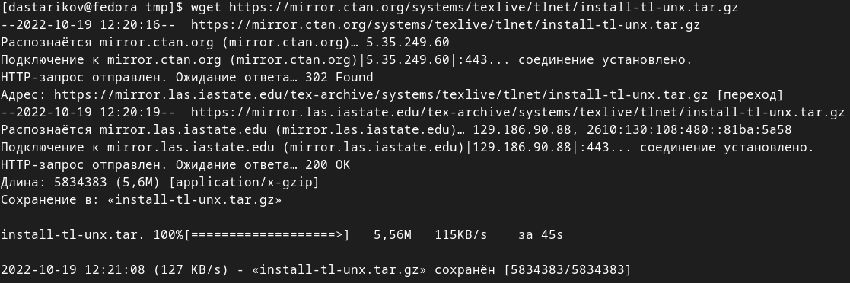

Рис. 1: Загрузка установочного архива TeX Live.

Рис. 2: Распаковка установочного архива TeX Live.

Рис. 2: Распаковка установочного архива TeX Live.

Перешли в распакованную папку и запустили скрипт install-tl с root правами (Рис. 3-4).

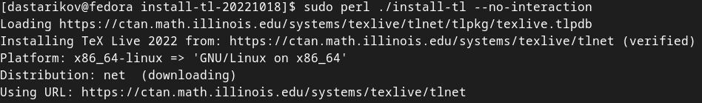

Рис. 3: Запуск скрипта для установки TeX-Live.

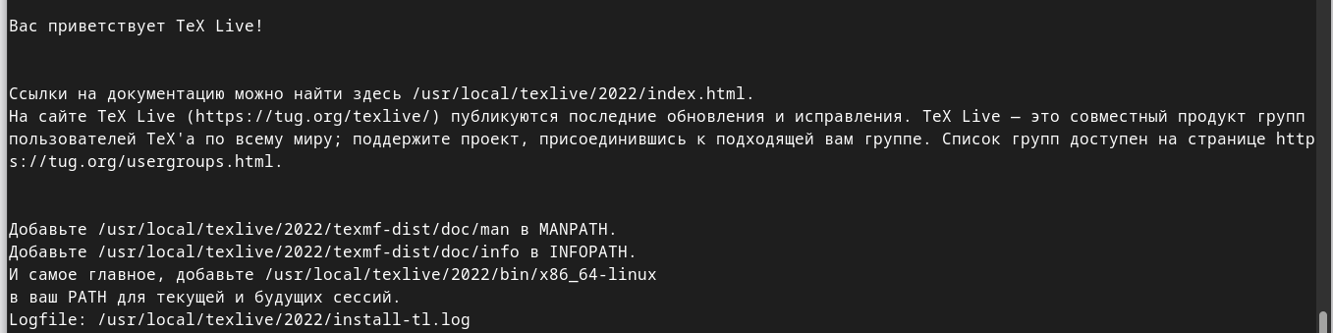

Рис. 4: Окончание установки TeX Live.

Добавили /usr/local/texlive/2022/bin/x86\_64-linux в PATH для текущей и будущих сессий (Рисунок 5).

Рис. 5: Добавление /usr/local/texlive/2022/bin/x86_64-linux в PATH.

Рис. 5: Добавление /usr/local/texlive/2022/bin/x86\_64-linux в PATH.

### 2.1.2 Установка Pandoc 2.19.2 и Pandoc-crossref v0.3.13.0b

Для корректной работы устанавливаем версию Pancdoc-crossref v0.3.13.0b, совместимую с Pandoc 2.19.2 (последняя версия).

Скачиваем архив pandoc (<https://github.com/jgm/pandoc/releases>:) и архив pandoc-crossref (<https://github.com/lierdakil/pandoccrossref/releases>:) (Рисунок 6).

Рис. 6: Скачанные архивы pandoc и pandoc-crossref.

Рис. 6: Скачанные архивы pandoc и pandoc-crossref.

Распаковываем оба архива ((Рисунок 7).

Рис. 7: Команды для распаковки архивов.

Рис. 7: Команды для распаковки архивов.

Копируем файлы pandoc и pandoc-crossref в каталог /usr/local/bin/ (Рисунок 8):

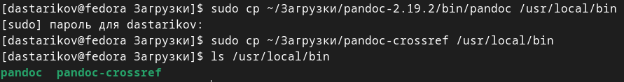

Рис. 8: Перенос архивов в каталог /usr/local/bin/.

## 2.2 Выполнение лабораторной работы

1. Генерирование файлов .docx и .pdf на основе .md

Перешли в каталог курса и актуализировали файлы из репозитория (Рисунок 9).

Рис. 9: Файлы репозиториев совпадают.

Рис. 9: Файлы репозиториев совпадают.

Провели компиляцию шаблона с использованием Makefile, проверили корректность полученных файлов ((Рис. 10-11).



Рис. 10: Компиляция файлов report.docx и report.pdf на основе report.md.

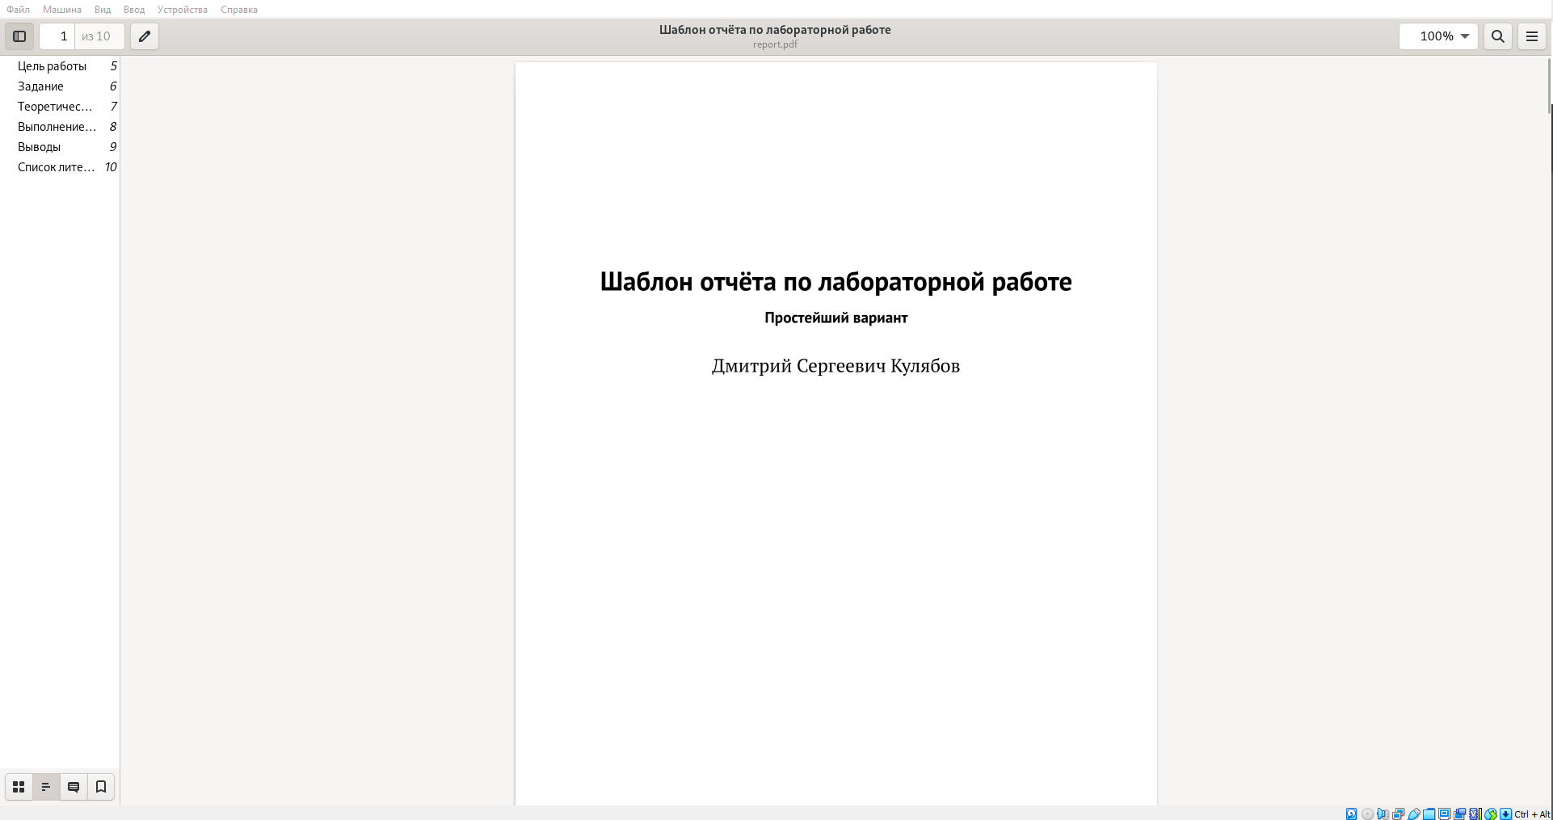

Рис. 11: Первая страница отчета report.pdf

Удалили полученные файлы (Рисунок 12).

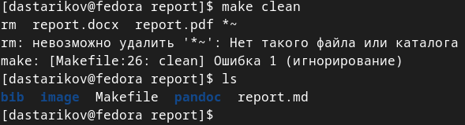

Рис. 12: Удаление файлов report.docx и report.pdf

1. Создание отчета по лабораторной работе №4 в формате Markdown.

Лабораторный отчет сформирован в формате Markdown, с помощью команды make созданы копии в формате .pdf и .docx.

## 2.3 Выполнение заданий для самостоятельной работы.

Создали отчет по лабораторной работе №3 в формате Markdown и загрузили на репозиторий.

# 3 Выводы

При выполнении лабораторной работы научились пользоваться языком разметки Markdown для формирования файлов, в частности лабораторных отчетов.